**THIẾT KẾ HỆ THỐNG**

1. **Activity Diagram Login**

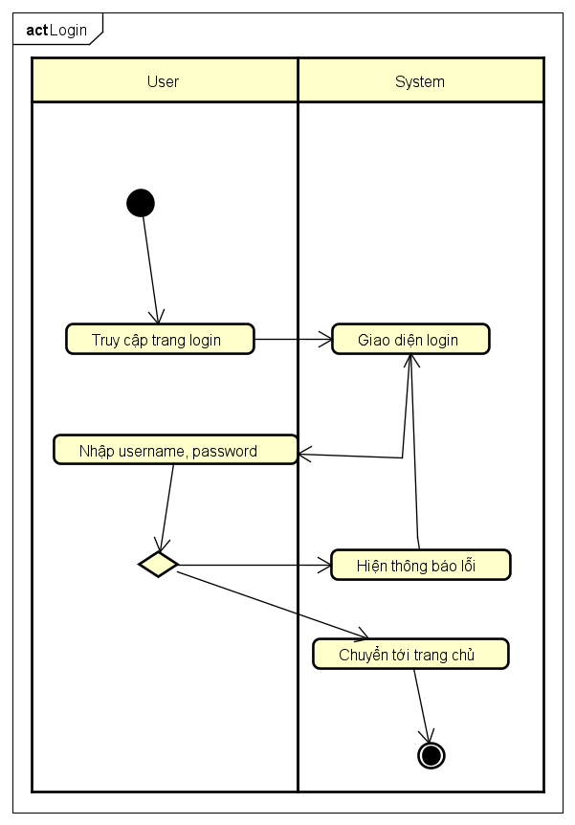

1. **Activity Diagram Register**

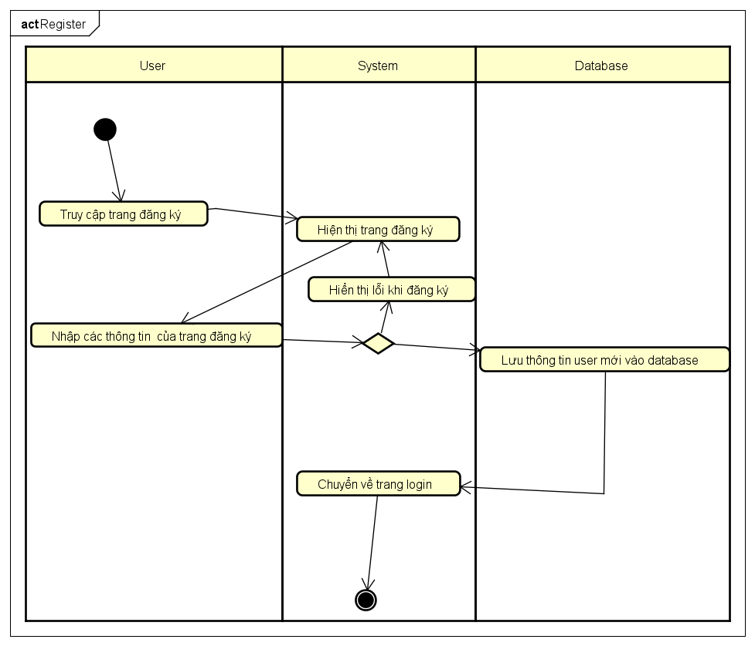

1. **Activity Diagram Appointment**

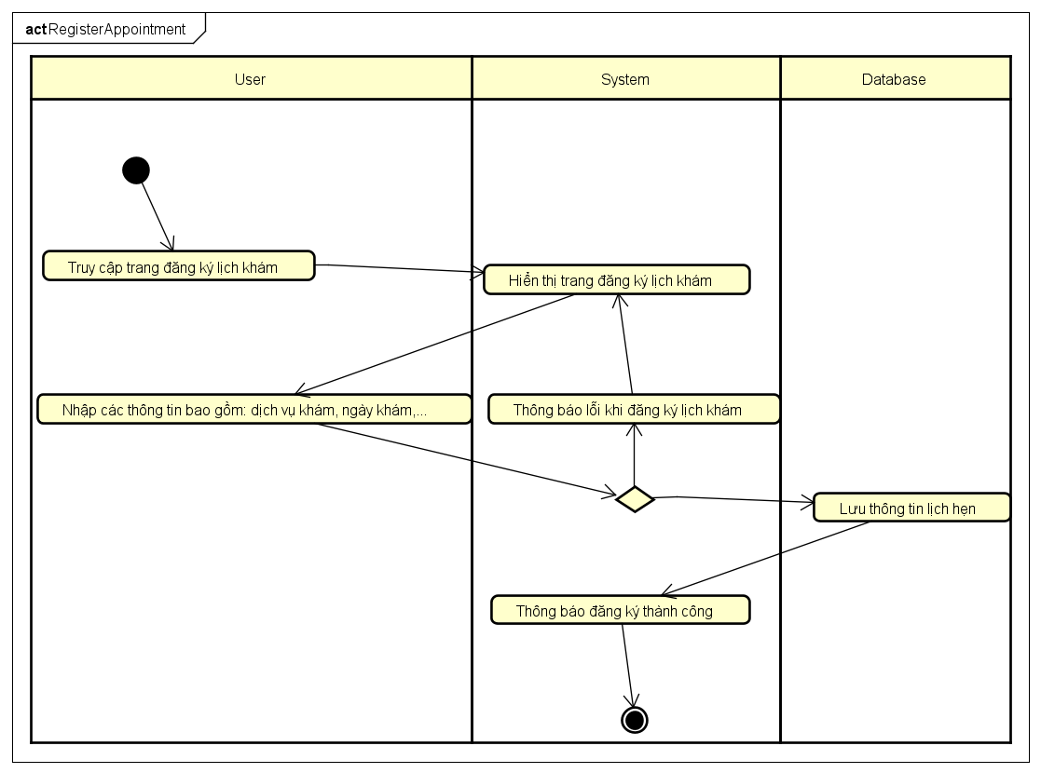

1. **Activity Diagram Quản lý thuốc**

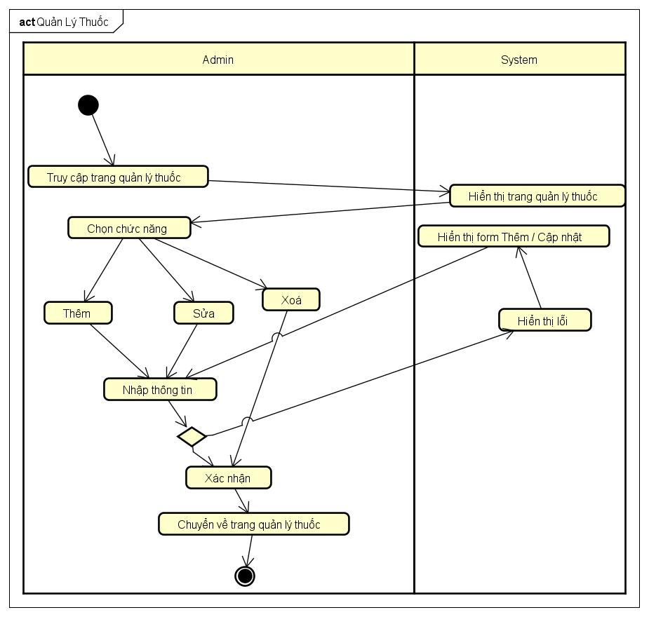

1. **Activity Diagram Quản lý Nhân Viên**

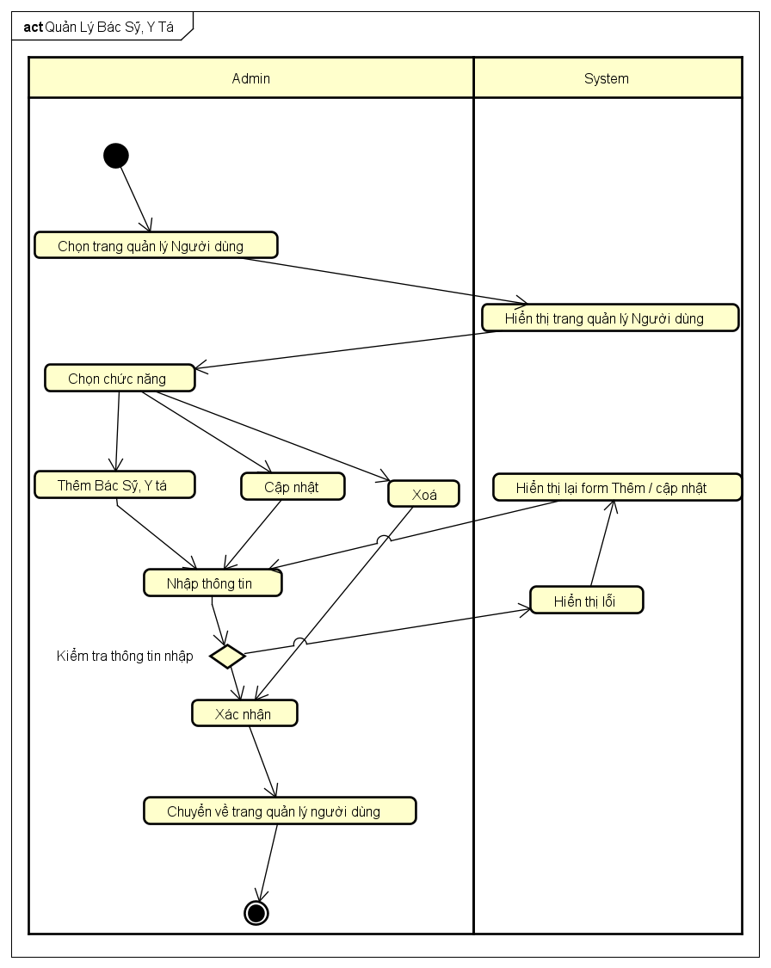

1. **Activity Diagram Khám bệnh**

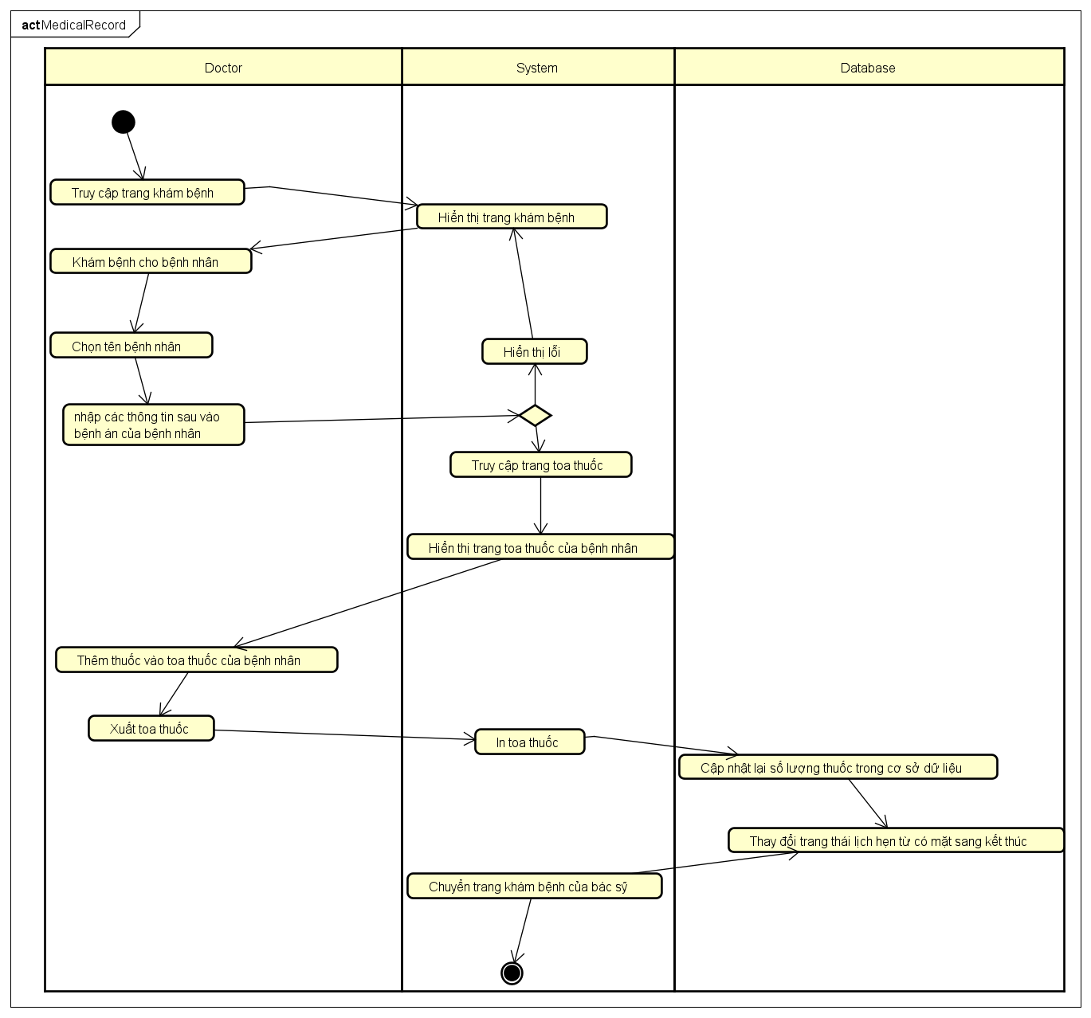

1. **Activity Diagram lịch trực**

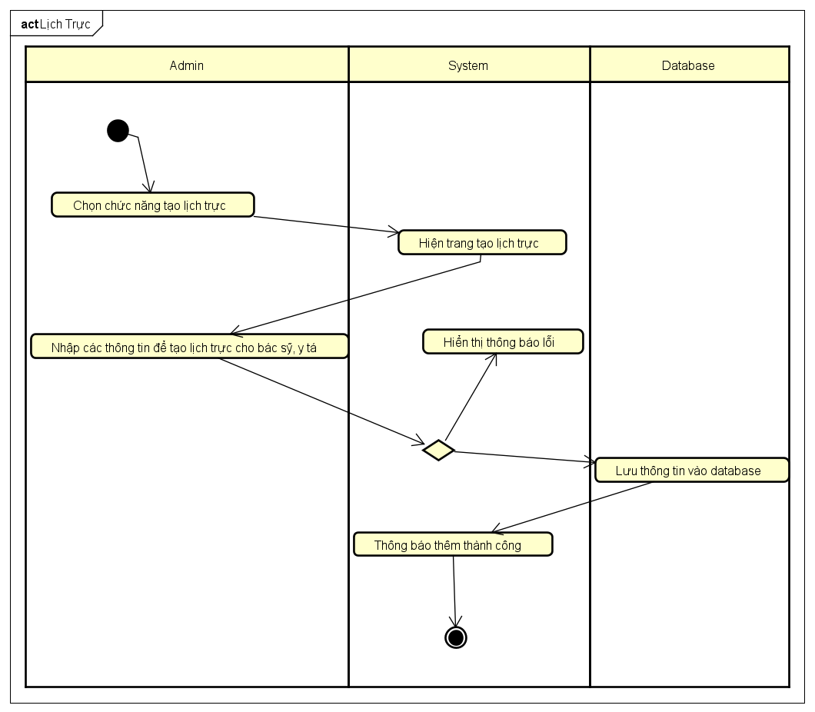

1. **Activity Diagram Xác nhận lịch hẹn**

